หน่วยการเรียนรู้ที่ 4 การเขียนโปรแกรมเบื้องต้น
แผนการจัดการเรียนรู้ที่ 6
เรื่อง รู้จักอัลกอริทึม



ชั้นประถมศึกษาปีที่ 4 เวลาเรียน 1 ชั่วโมง

มาตรฐานการเรียนรู้และตัวชี้วัด

มาตรฐานการเรียนรู้
มาตรฐาน ว 4.2 เข้าใจและใช้แนวคิดเชิงคำนวณในการแก้ปัญหาที่พบในชีวิตจริงอย่างเป็นขั้นตอน และเป็นระบบ ใช้เทคโนโลยีสารสนเทศและการสื่อสารในการเรียนรู้ การทำงาน และการแก้ปัญหาได้อย่างมีประสิทธิภาพ รู้เท่าทัน และมีจริยธรรม
ตัวชี้วัด
ว 4.2 ป.4/2 ออกแบบ และเขียนโปรแกรมอย่างง่าย โดยใช้ซอฟต์แวร์หรือสื่อ และตรวจหา
ข้อผิดพลาดและแก้ไข


จุดประสงค์การเรียนรู้
1. บอกลักษณะของอัลกอริทึม (K)
2. วิเคราะห์และจัดลำดับขั้นตอนในลักษณะอัลกอริทึม (P)
3. เห็นความสำคัญของอัลกอริทึมในการแก้ปัญหาในชีวิตประจำวัน (A)


สาระการเรียนรู้

อัลกอริทึม คือ ขั้นตอนหรือลำดับการประมวลผลในการแก้ปัญหาใดปัญหาหนึ่ง ใช้อธิบายวิธีการทำงาน
อย่างเป็นลำดับขั้นตอน ใช้ในการเขียนโปรแกรมให้คอมพิวเตอร์ทำงานตามคำสั่งที่กำหนด


สมรรถนะสำคัญของผู้เรียน

1. ความสามารถในการสื่อสาร
2. ความสามารถในการคิด
3. ความสามารถในการแก้ปัญหา
4. ความสามารถในการใช้ทักษะชีวิต
5. ความสามารถในการใช้เทคโนโลยี


คุณลักษณะอันพึงประสงค์

1. ใฝ่เรียนรู้
2. มุ่งมั่นในการทำงาน


คำถามสำคัญ

อัลกอริทึมคล้ายกับการทำงานของมนุษย์อย่างไร


การจัดกิจกรรมการเรียนรู้

ขั้นสังเกต รวบรวมข้อมูล (Gathering)
• • • • • • • • • • • • • • • • •

1. นักเรียนร่วมกันสังเกตภาพที่เตรียมมาหน้าชั้นเรียน แล้วตอบคำถาม ดังนี้
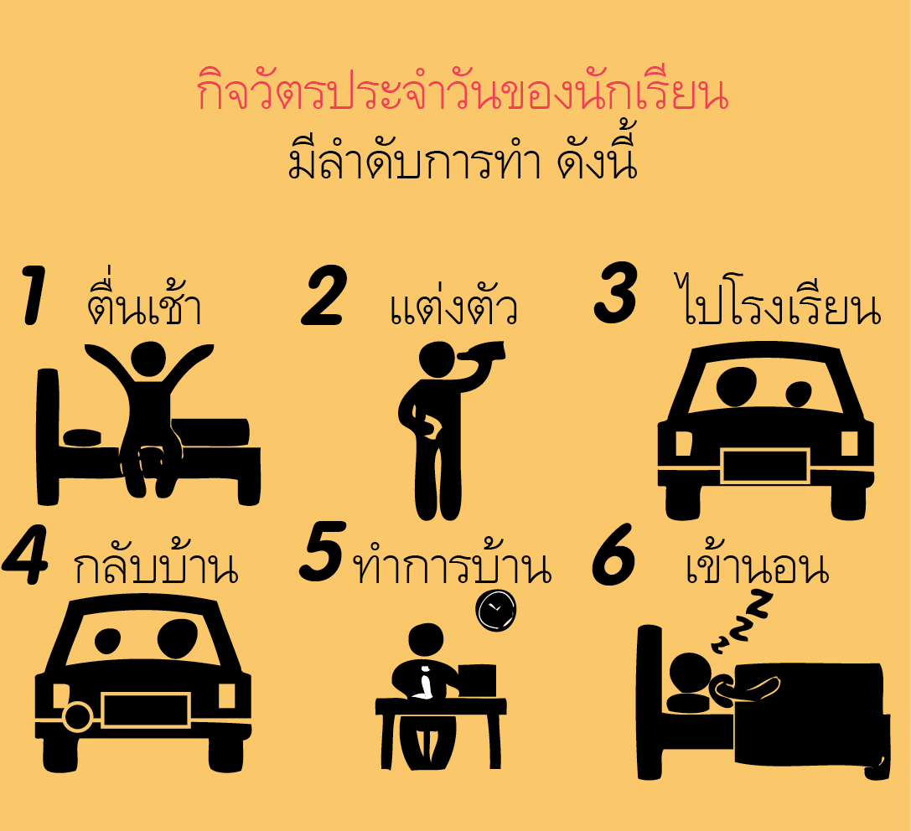

• ในภาพเกี่ยวข้องกับเรื่องอะไร (กิจวัตรประจำวันของนักเรียน)
• ประกอบไปด้วยอะไรบ้าง (ตื่นเช้า แต่งตัวไปโรงเรียน กลับบ้าน ทำการบ้านและเข้านอน)
• มีลักษณะการนำเสนอแบบใด (ตัวอย่างคำตอบ เรียงเป็นลำดับขั้นตอนการปฏิบัติ)
2. นักเรียนร่วมกันสังเกตภาพความคิดกิจวัตรประจำวันบนกระดาน แล้วตอบคำถาม ดังนี้
เริ่มต้น
จบ

ตื่นเช้า

แต่งตัว

ไปโรงเรียน

กลับบ้าน

ทำการบ้าน
เข้านอน

• นักเรียนเคยเขียนขั้นตอนหรือภาพความคิดแบบนี้หรือไม่ (เคย/ไม่เคย)
• ถ้าเคย ภาพความคิดดังกล่าวเรียกว่าอะไร (อัลกอริทึม)
• อัลกอริทึมที่นักเรียนเข้าใจมีลักษณะอย่างไร (ตัวอย่างคำตอบ การออกแบบหรือเขียนเป็นลำดับขั้นตอน)
3. ตัวแทนนักเรียนที่เคยมีประสบการณ์ในการเขียนภาพความคิดแบบอัลกอริทึมออกมาอธิบาย
ให้เพื่อนฟังหน้าชั้นเรียนว่ามีลักษณะเป็นแบบใด
4. จากนั้นนักเรียนร่วมกันฟังคำอธิบายเพิ่มเติมเกี่ยวกับอัลกอริทึม คือ ขั้นตอนหรือลำดับการประมวลผลในการแก้ปัญหาใดปัญหาหนึ่ง ใช้อธิบายวิธีการทำงานเป็นลำดับขั้นตอนในการเขียนหรือพัฒนาโปรแกรมให้คอมพิวเตอร์ทำงานตามคำสั่งที่ออกแบบไว้ มีลักษณะการทำงานเป็นไปตามขั้นตอนก่อน-หลังต่อเนื่องกันไปเป็นลำดับ โดยมีหลักการเขียนอัลกอริทึม ดังนี้
1. กระบวนการสำคัญเริ่มต้นที่จุดจุดเดียวในการมีจุดเริ่มต้นหลายที่จะทำให้กระบวนการวิธีสับสน จนในที่สุดอาจทำให้ผลลัพธ์ที่ได้ไม่ตรงกับความต้องการ หรืออาจทำให้อัลกอริทึมนั้นไม่สามารถทำงานได้เลย
2. กำหนดการทำงานเป็นขั้นตอนอย่างชัดเจน การกำหนดอัลกอริทึมที่ดีควรมีขั้นตอนที่ชัดเจนไม่คลุมเครือ เสร็จจากขั้นตอนหนึ่งไปยังขั้นตอนที่สองมีเงื่อนไขการทำงานอย่างไร ควรกำหนดให้ชัดเจน
3. การทำงานแต่ละขั้นตอนควรสั้น กระชับ เพราะการกำหนดขั้นตอนการทำงานให้สั้น กระชับนอกจากจะทำให้โปรแกรมทำงานได้รวดเร็วแล้ว ยังเป็นประโยชน์ต่อผู้อื่นที่มาพัฒนาโปรแกรมต่อด้วยเพราะสามารถศึกษาอัลกอริทึมจากโปรแกรมที่เขียนไว้ได้ง่าย
4. ผลลัพธ์ในแต่ละขั้นตอนควรต่อเนื่องกัน การออกแบบขั้นตอนที่ดีนั้นผลลัพธ์จากขั้นตอนแรกควรเป็นข้อมูลสำหรับนำเข้าให้กับข้อมูลในขั้นต่อไป ต่อเนื่องกันไปจนกระทั่งได้ผลลัพธ์ตามที่ต้องการ
5. การออกแบบอัลกอริทึมที่ดี ควรออกแบบให้ครอบคลุมการทำงานในหลายรูปแบบ เช่น
การออกแบบโดยคิดไว้ล่วงหน้าว่า หากผู้ใช้โปรแกรมป้อนข้อมูลเข้าผิดประเภท โปรแกรมจะมีการเตือนว่าผู้ใช้งานมีการใส่ข้อมูลที่ผิดประเภท โดยโปรแกรมจะไม่รับข้อมูลนั้น เพื่อให้ใส่ข้อมูลใหม่อีกครั้ง
เพื่อป้องกันการเกิดจุดบกพร่องของโปรแกรมได้ ดังตัวอย่าง ภาพความคิด ดังนี้
เริ่มต้น
ขั้นตอนที่

1

ขั้นตอนที่

2

ขั้นตอนที่

3
ขั้นตอนที่

N

จบ

5. นักเรียนร่วมกันศึกษาข้อมูลเกี่ยวกับอัลกอริทึม จากแหล่งการเรียนรู้ต่าง ๆ เช่น อินเทอร์เน็ต

ขั้นคิดวิเคราะห์และสรุปความรู้ (Processing)
• • • • • • • • • • • • • • • • • • • •

6. นักเรียนร่วมกันวิเคราะห์บัตรคำของสถานการณ์ตัวอย่างที่กำหนด แล้วร่วมกันจัดลำดับบัตรคำตามขั้นตอนอัลกอริทึมให้ถูกต้อง แล้วอภิปรายร่วมกัน ดังนี้

บัตรคำ
เริ่มต้น
ซื้อบัตรเข้าสวนสัตว์
ตื่นเช้า

กลับบ้าน
แต่งตัว
ชมการแสดงสัตว์

เดินทาง
เข้านอน
จบ

(ตัวอย่างคำตอบ)
เริ่มต้น

ตื่นเช้า

แต่งตัว

เดินทาง

ซื้อบัตรเข้าสวนสัตว์

ชมการแสดงสัตว์

กลับบ้าน
เข้านอน

จบ
7. นักเรียนแบ่งกลุ่มออกเป็น 3 กลุ่ม กลุ่มละเท่า ๆ กัน จากนั้นแต่ละกลุ่มส่งตัวแทนออกมา
จับสลากหัวข้อที่กำหนดหน้าชั้นเรียน ดังนี้
• กลุ่มที่ 1 ขั้นตอนการอาบน้ำ
• กลุ่มที่ 2 ขั้นตอนการจัดตารางอ่านหนังสือ
• กลุ่มที่ 3 ขั้นตอนการเพาะปลูกพืช
8. ตัวแทนนักเรียนรับภาพในหัวข้อที่กลุ่มตนเองได้รับ แล้วแต่ละกลุ่มร่วมกันวิเคราะห์ภาพ
โดยเรียงลำดับขั้นตอนให้ถูกต้องตามรูปแบบอัลกอริทึม
กลุ่มที่ 1 ขั้นตอนการอาบน้ำ กลุ่มที่ 2 ขั้นตอนการจัดตารางอ่านหนังสือ
เริ่มต้น
เริ่มต้น


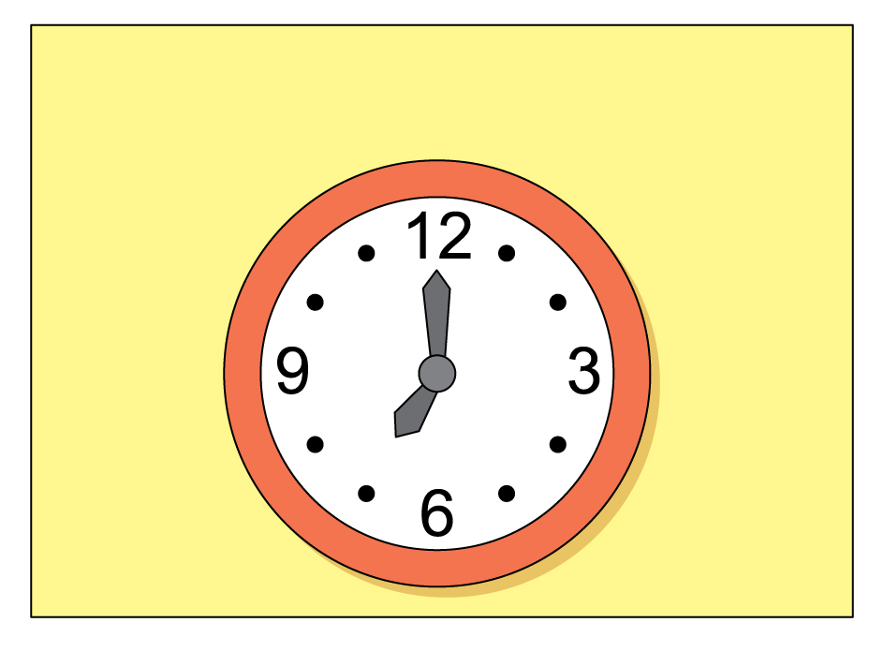
กดครีมอาบน้ำ
เลือกเวลาที่เหมาะสม



ผสมเนื้อครีมกับน้ำ ทำให้เกิดฟอง
วางลำดับวิชาและเนื้อหา



ถูให้ทั่วผิวกาย
ลงมืออ่าน

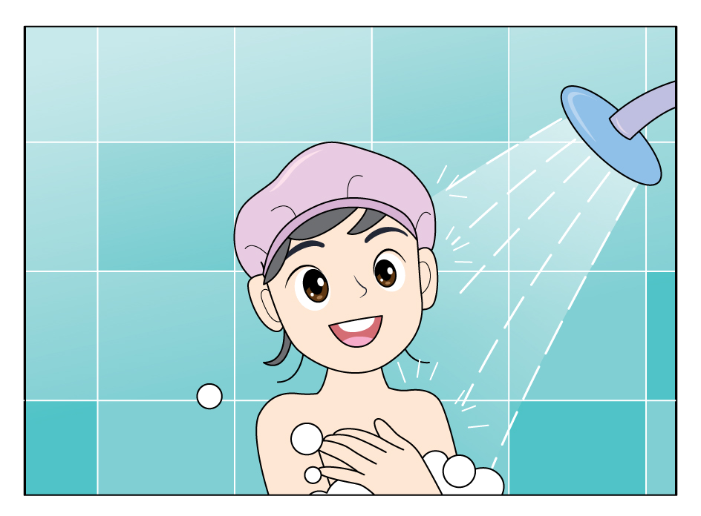

ตรวจสอบผลงาน
ล้างออกด้วยน้ำสะอาด

จบ

จบ

กลุ่มที่ 3 ขั้นตอนการเพาะปลูกพืช
เริ่มต้น

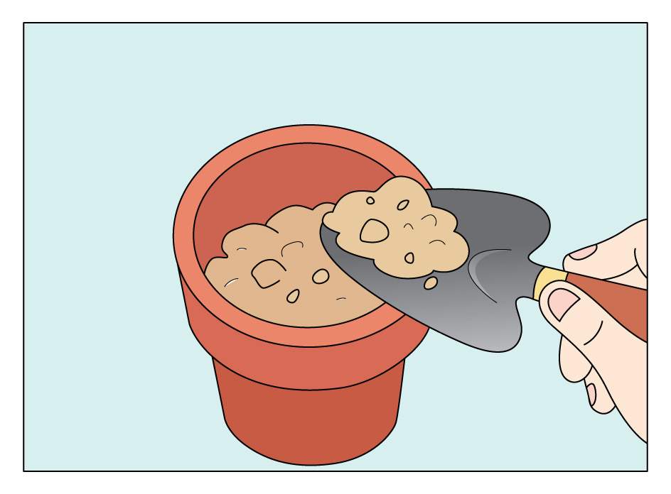
ใส่ดินลงในภาชนะที่ปลูก

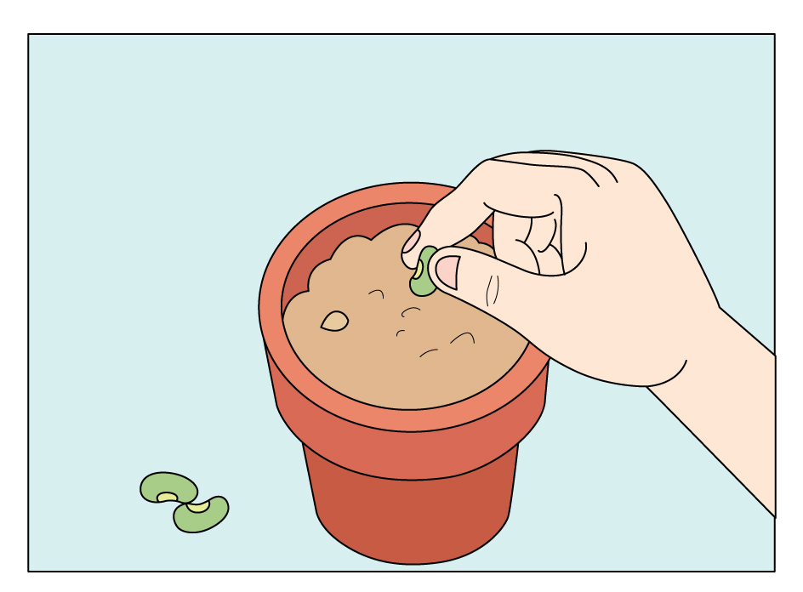
ฝังเมล็ดถั่วลงในกระถาง

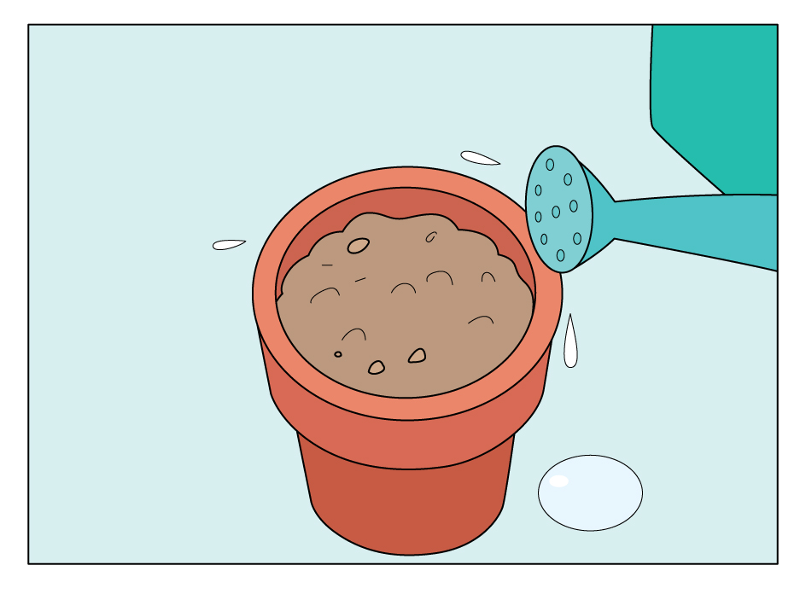
รดน้ำให้ดินชุ่มชื้นทุกวัน


พืชเจริญเติบโต

จบ

9. นักเรียนแต่ละกลุ่มนำเสนอผลการเรียงลำดับขั้นตอนในหัวข้อที่กลุ่มตนเองได้ แล้วร่วมกันวิเคราะห์และอภิปรายตรวจสอบความถูกต้องร่วมกัน

10. นักเรียนร่วมกันวิเคราะห์และแสดงความคิดเห็น โดยตอบคำถามกระตุ้นความคิด ดังนี้
• อัลกอริทึมคล้ายกับการทำงานของมนุษย์อย่างไร (ตัวอย่างคำตอบ มีกระบวนการทำงานเป็นลำดับขั้นตอน)
11. นักเรียนร่วมกันสรุปความคิดรวบยอดเกี่ยวกับอัลกอริทึม ดังนี้
อัลกอริทึม คือ ขั้นตอนหรือลำดับการประมวลผลในการแก้ปัญหาใดปัญหาหนึ่ง ใช้อธิบายวิธีการทำงานอย่างเป็นลำดับขั้นตอน ใช้ในการเขียนโปรแกรมให้คอมพิวเตอร์ทำงานตามคำสั่งที่กำหนด


สื่อการเรียนรู้/แหล่งการเรียนรู้

1. หนังสือเรียน รายวิชาพื้นฐาน วิทยาศาสตร์ เทคโนโลยี (วิทยาการคำนวณ) ชั้นประถมศึกษาปีที่ 4
ของสถาบันพัฒนาคุณภาพวิชาการ (พว.)
2. ภาพกิจวัตรประจำวันของนักเรียน
3. ภาพความคิดกิจวัตรประจำวันของนักเรียน
4. บัตรคำสถานการณ์ตัวอย่าง
5. อินเทอร์เน็ต
6. สลากหัวข้อ
7. ภาพขั้นตอนการอาบน้ำ
8. ภาพขั้นตอนการจัดตารางอ่านหนังสือ
9. ภาพขั้นตอนการเพาะปลูกพืช
10. แหล่งการเรียนรู้ทั้งภายในและภายนอกโรงเรียน

ความรู้เพิ่มเติมสำหรับครู

อัลกอริทึม คือ ขั้นตอนหรือลำดับการประมวลผลในการแก้ปัญหาใดปัญหาหนึ่ง ใช้อธิบายวิธีการทำงาน
เป็นลำดับขั้นตอนในการเขียนหรือพัฒนาโปรแกรมให้คอมพิวเตอร์ทำงานตามคำสั่งที่ออกแบบไว้
มีลักษณะการทำงานจะเป็นไปตามขั้นตอนก่อน-หลังต่อเนื่องกันไปเป็นลำดับ โดยมีหลักการเขียน
อัลกอริทึม ดังนี้
1. กระบวนการสำคัญเริ่มต้นที่จุดจุดเดียวในการมีจุดเริ่มต้นหลายที่จะทำให้กระบวนการวิธีสับสน
จนในที่สุดอาจทำให้ผลลัพธ์ที่ได้ไม่ตรงกับความต้องการ หรืออาจทำให้อัลกอริทึมนั้นไม่สามารถทำงานได้เลย
2. กำหนดการทำงานเป็นขั้นตอนอย่างชัดเจน การกำหนดอัลกอริทึมที่ดีควรมีขั้นตอนที่ชัดเจน
ไม่คลุมเครือ เสร็จจากขั้นตอนหนึ่งไปยังขั้นตอนที่สองมีเงื่อนไขการทำงานอย่างไร ควรกำหนดให้ชัดเจน
3. การทำงานแต่ละขั้นตอนควรสั้น กระชับ เพราะการกำหนดขั้นตอนการทำงานให้สั้น กระชับนอกจากจะทำให้โปรแกรมทำงานได้รวดเร็วแล้ว ยังเป็นประโยชน์ต่อผู้อื่นที่มาพัฒนาโปรแกรมต่อด้วยเพราะสามารถศึกษาอัลกอริทึมจากโปรแกรมที่เขียนไว้ได้ง่าย
4. ผลลัพธ์ในแต่ละขั้นตอนควรต่อเนื่องกัน การออกแบบขั้นตอนที่ดีนั้นผลลัพธ์จากขั้นตอนแรกควรเป็นข้อมูลสำหรับนำเข้าให้กับข้อมูลในขั้นต่อไป ต่อเนื่องกันไปจนกระทั่งได้ผลลัพธ์ตามที่ต้องการ
5. การออกแบบอัลกอริทึมที่ดี ควรออกแบบให้ครอบคลุมการทำงานในหลายรูปแบบ เช่น
การออกแบบโดยคิดไว้ล่วงหน้าว่าหากผู้ใช้โปรแกรมป้อนข้อมูลเข้าผิดประเภท โปรแกรมจะมีการเตือนว่าผู้ใช้งานมีการใส่ข้อมูลที่ผิดประเภท โดยโปรแกรมจะไม่รับข้อมูลนั้น เพื่อให้ใส่ข้อมูลใหม่อีกครั้ง
เพื่อป้องกันการเกิดจุดบกพร่องของโปรแกรมได้


การประเมินการเรียนรู้

1. ประเมินความรู้ เรื่อง อัลกอริทึม (K) ด้วยแบบทดสอบ
2. ประเมินกระบวนการทำงานกลุ่ม (P) ด้วยแบบประเมิน
3. ประเมินคุณลักษณะอันพึงประสงค์ ด้านใฝ่เรียนรู้ มุ่งมั่นในการทำงาน (A) ด้วยแบบประเมิน

แบบประเมินตามสภาพจริง (Rubrics)

แบบประเมินกระบวนการทำงานกลุ่ม
รายการการประเมิน | ระดับคุณภาพ
รายการการประเมิน | 4 | 3 | 2 | 1
กระบวนการ  ทำงานกลุ่ม | มีการกำหนดบทบาท  สมาชิกชัดเจน  และมีการชี้แจงเป้าหมาย  การทำงาน  มีการปฏิบัติงานร่วมกัน  อย่างร่วมมือร่วมใจ  พร้อมกับการประเมินเป็นระยะ ๆ | มีการกำหนดบทบาท  สมาชิกชัดเจน  มีการชี้แจงเป้าหมาย  อย่างชัดเจนและปฏิบัติงานร่วมกัน  แต่ไม่มีการประเมิน  เป็นระยะ ๆ | มีการกำหนดบทบาท  เฉพาะหัวหน้า  ไม่มีการชี้แจงเป้าหมาย  อย่างชัดเจน  ปฏิบัติงานร่วมกัน  ไม่ครบทุกคน | ไม่มีการกำหนด  บทบาทสมาชิก  และไม่มีการชี้แจงเป้าหมาย สมาชิก  ต่างคนต่างทำงาน

ข้อเสนอแนะของผู้บริหารสถานศึกษา

ลงชื่อ
( )
ตำแหน่ง

บันทึกหลังการสอน

ผลการจัดการเรียนการสอน

ปัญหา/อุปสรรค

แนวทางแก้ไข

ครูผู้สอน
( )
วันที่บันทึก

